**TỔNG LIÊN ĐOÀN LAO ĐỘNG VIỆT NAM**

**TRƯỜNG ĐẠI HỌC TÔN ĐỨC THẮNG**

**KHOA CÔNG NGHỆ THÔNG TIN**



**BÁO CÁO CUỐI KÌ**

**MÔN PHÁT TRIỂN WEB VỚI NODEJS**

**WEBSITE ĐẶT VÉ MÁY BAY TRỰC TUYẾN**

*Người hướng dẫn*: **Thầy Vũ Đình Hồng**

*Người thực hiện*: **Nguyễn Duy Ben – 52000635**

**Trần Minh Quân – 52000706**

**Phan Xuân Hiền– 52000661**

**Lê Thị Xuân Tiền – 52000150**

Lớp**: 20050201**

Khoá**: 24**

**THÀNH PHỐ HỒ CHÍ MINH, NĂM 2023**

**TỔNG LIÊN ĐOÀN LAO ĐỘNG VIỆT NAM**

**TRƯỜNG ĐẠI HỌC TÔN ĐỨC THẮNG**

**KHOA CÔNG NGHỆ THÔNG TIN**



**BÁO CÁO CUỐI KÌ**

**MÔN PHÁT TRIỂN WEB VỚI NODEJS**

**WEBSITE ĐẶT VÉ MÁY BAY TRỰC TUYẾN**

*Người hướng dẫn*: **Thầy Vũ Đình Hồng**

*Người thực hiện*: **Nguyễn Duy Ben – 52000635**

**Trần Minh Quân – 52000706**

**Phan Xuân Hiền– 52000661**

**Lê Thị Xuân Tiền – 52000150**

Lớp**: 20050201**

Khoá**: 24**

**THÀNH PHỐ HỒ CHÍ MINH, NĂM 2023**

LỜI CẢM ƠN

Tụi em xin cảm ơn thầy Vũ Đình Hồng đã tận tình truyền đạt kiến thức cho tụi em trong thời gian qua, cũng như hỗ trợ tụi em hoàn thành bài tập trong thời gian quy định. Trong quá trình học tập thầy luôn vui vẻ, nhiệt tình, và tận tụy với sinh viên. Cuối lời, tụi em xin chúc thầy nhiều sức khỏe, hạnh phúc và luôn được sinh viên yêu mến, quý trọng.

Tụi em xin chân thành cảm ơn!

**ĐỒ ÁN ĐƯỢC HOÀN THÀNH**

**TẠI TRƯỜNG ĐẠI HỌC TÔN ĐỨC THẮNG**

Tôi xin cam đoan đây là sản phẩm đồ án của tôi và được sự hướng dẫn của thầy Vũ Đình Hồng.Các nội dung nghiên cứu, kết quả trong đề tài này là trung thực và chưa công bố dưới bất kỳ hình thức nào trước đây. Những số liệu trong các bảng biểu phục vụ cho việc phân tích, nhận xét, đánh giá được chính tác giả thu thập từ các nguồn khác nhau có ghi rõ trong phần tài liệu tham khảo.

Ngoài ra, trong đồ án còn sử dụng một số nhận xét, đánh giá cũng như số liệu của các tác giả khác, cơ quan tổ chức khác đều có trích dẫn và chú thích nguồn gốc.

**Nếu phát hiện có bất kỳ sự gian lận nào tôi xin hoàn toàn chịu trách nhiệm về nội dung đồ án của mình.** Trường đại học Tôn Đức Thắng không liên quan đến những vi phạm tác quyền, bản quyền do tôi gây ra trong quá trình thực hiện (nếu có).

*TP. Hồ Chí Minh, ngày 22 tháng 04 năm 2023*

*Tác giả*

*(ký tên và ghi rõ họ tên)*

*Tiền*

*Lê Thị Xuân Tiền*

*Ben*

*Nguyễn Duy Ben*

*Hiền*

*Phan Xuân Hiền*

*Quân*

*Trần Minh Quân*

PHẦN XÁC NHẬN VÀ ĐÁNH GIÁ CỦA GIẢNG VIÊN

**Phần xác nhận của GV hướng dẫn**

_______________________________________________________________________________________________________________________________________________________________________________________________________________________________________________________________________________________________________________________________________________________________________________________________________________

Tp. Hồ Chí Minh, ngày tháng năm

(kí và ghi họ tên)

**Phần đánh giá của GV chấm bài**

_______________________________________________________________________________________________________________________________________________________________________________________________________________________________________________________________________________________________________________________________________________________________________________________________________________

Tp. Hồ Chí Minh, ngày tháng năm

(kí và ghi họ tên)

MỤC LỤC

LỜI CẢM ƠN i

PHẦN XÁC NHẬN VÀ ĐÁNH GIÁ CỦA GIẢNG VIÊN iii

MỤC LỤC 1

DANH MỤC CÁC BẢNG BIỂU, HÌNH VẼ, ĐỒ THỊ 4

CHƯƠNG 2 – CƠ SỞ LÝ THUYẾT 7

1. Nodejs và mô hình kiến trúc Nodejs 7

2. Sử dụng Express framework 7

3. Cơ sở dữ liệu 7

4. Xác thực người dùng 7

5. Thiết kế giao diện người dùng 7

CHƯƠNG 3 – THIẾT KẾ HỆ THỐNG 8

3.1 Pha khởi tạo 8

3.1.1 Phạm vi của hệ thống 8

3.1.2 Các bên liên quan 8

3.1.3 Quy trình đặt vé của người dùng 8

3.1.4 Quy trình quản lý hệ thống 8

3.2 Đặc tả yêu cầu của hệ thống 9

3.2.1 Yêu cầu chức năng 9

3.2.2 Yêu cầu phi chức năng 10

CHƯƠNG 4 – MÔ HÌNH HÓA CHỨC NĂNG 12

4.1 Đăng kí 12

4.1 UC đăng kí 12

4.2 AD đăng kí 12

4.2 Đăng nhập 12

4.2.1 UC đăng nhập 13

4.2.2 AD đăng nhập 13

4.3 Quản lí thông tin khách hàng 14

4.3.1 UC quản lí thông tin khách hàng 14

4.3.2 AD quản lí thông tin khách hàng 14

4.4 Quản lí thông tin vé 15

4.4.1 UC quản lí thông tin vé 15

4.4.2 AD quản lí thông tin vé 15

4.5 Admin 15

4.5.1 UC Admin 16

4.5.2 AD Admin 16

4.6 Đặt vé 17

4.6.1 UC đặt vé 17

4.6.2 AD đặt vé 17

4.7 Xem lịch sử đặt vé 18

4.7.1 UC Lịch sử đặt vé 18

4.7.2 AD lịch sử đặt vé 19

4.8 Thiết kế database 20

CHƯƠNG 5 – THIẾT KẾ GIAO DIỆN 20

5.1 Giao diện trang chủ 20

5.2 Giao diện Login 21

5.3 Giao diện Register 22

5.4 Giao diện coi thông tin vé 23

5.5 Giao diện nhập thông tin đặt vé 24

5.6 Giao diện thông báo 25

5.7 Giao diện Service 26

5.4 Giao diện About Us 27

5.6 Giao diện Contact 29

5.7 Giao diện Order 29

5.8 Giao diện quản lí Account 31

5.9 Giao diện quản lí Máy bay 32

TÀI LIỆU THAM KHẢO 34

DANH MỤC CÁC BẢNG BIỂU, HÌNH VẼ, ĐỒ THỊ

**DANH MỤC HÌNH**

Hình 3. 1 Quy trình đặt vé 8

Hình 3. 2 Quy trình quản lí hệ thống 9

Hình 4.1 UC đăng kí 12

Hình 4.2 AD đăng kí 12

Hình 4.1 UC đăng nhập 13

Hình 4.4 AD đăng nhập 13

Hình 4. 5 UC quản lí thông tin khách hàng 14

Hình 4. 6AD quản lí thông tin khách hàng 14

Hình 4. 7 UC quản lí thông tin vé 15

Hình 4. 8 AD quản lí thông tin vé 15

Hình 4. 9 UC Admin 16

Hình 4. 10 AD Admin 17

Hình 4. 11 UC Đặt vé 17

Hình 4. 12 AD Đặt vé 18

Hình 4.13 UC Xem vé đã đặt 19

Hình 4.14 AD Xem vé đã đặt 19

Hình 4.15 ERD 20

Hình 5.1 Giao diện trang chủ 21

Hình 5.2 Giao diện trang Login 22

Hình 5.3 Giao diện trang Register 23

Hình 5.7 Giao diện trang Service 27

Hình 5.8 Giao diện trang About US 28

Hình 5.9 Giao diện trang Contact 29

Hình 5.10 Giao diện nhập mã code 30

Hình 5.11 Giao diện hiển thị chi tiết Order 31

Hình 5.12 Giao diện quản lí Account 32

Hình 5.13 Giao diện quản lí Máy bay 33

**CHƯƠNG 1 – MÔ TẢ**

Máy bay là phương tiện đi lại rất phổ biến và thuận tiện hiện này. Vietnam Airline là một hãng bay lâu dài và được mọi người lựa chọn nhiều ở thời điểm hiện tại. Tuy nhiên, trong khâu đặt vé còn rất nhiều vấn đề. Ngày nay, các khách hàng luôn mong muốn có thể chủ động trong việc mua hay thông tin chi tiết về sản phẩm cần mua. Họ luôn muốn sự nhanh chóng, thuận tiện và rất ngại trong việc phải xếp hàng chen chúc để mua hay xem sản phẩm đó. Vietnam Airline cũng hiểu nhu cầu thị hiếu của khách hàng nên cũng có dịch vụ cho đặt vé máy bay trực tuyến. Tuy nhiên, hệ thống đang gặp một số vấn đề, việc tương tác giữa người dùng và hệ thống được đánh giá là còn gặp nhiều khó khăn. Khách hàng hầu như là khó nắm được các thông tin như các chế độ của mỗi loại vé, giá cả, giờ check in, các dịch vụ kèm theo, … Điều đó sẽ gây ra sự bất tiện và không thoải mái cho khách hàng.

Chính vì vậy, để nâng cao chất lượng tương tác giữa khách hàng với hãng bay thì cần một quy trình chuẩn trong việc đặt vé. Vậy nên, nhóm chúng em quyết định thực hiện đề tài xây dựng hệ thống đặt vé máy bay trực tuyến.

CHƯƠNG 2 – CƠ SỞ LÝ THUYẾT

1. Nodejs và mô hình kiến trúc Nodejs

Node.js là một nền tảng phát triển được xây dựng trên JavaScript, cho phép bạn chạy mã JavaScript trên máy chủ. Node.js cho phép bạn phát triển các ứng dụng web động và nhiều luồng mà không cần phải sử dụng các ngôn ngữ lập trình khác.

Node.js sử dụng mô hình xử lý đơn luồng với sự hỗ trợ của các thư viện bất đồng bộ để giảm thiểu thời gian phản hồi. Mô hình này cho phép Node.js xử lý các yêu cầu nhanh hơn và cung cấp hiệu suất tốt hơn cho các ứng dụng web.

1. Sử dụng Express framework

Express là một framework Node.js phổ biến nhất để phát triển ứng dụng web. Nó giúp tạo ra các API đơn giản và hiệu quả hơn. Ngoài ra, Express còn hỗ trợ nhiều tính năng như middleware, routing, template rendering và nhiều hơn nữa.

1. Cơ sở dữ liệu

Cơ sở dữ liệu là một phần quan trọng của một trang web đặt vé máy bay. Để lưu trữ thông tin về các chuyến bay, giá vé, thông tin hành khách và các thông tin khác, bạn cần phải sử dụng một cơ sở dữ liệu. Có nhiều loại cơ sở dữ liệu khác nhau như MySQL, MongoDB, XAMPP, ... Bạn cần phải chọn loại cơ sở dữ liệu phù hợp với yêu cầu của mình.

1. Xác thực người dùng

Trang web đặt vé máy bay cần phải có tính năng xác thực người dùng để đảm bảo tính bảo mật và tránh lạm dụng. Bạn có thể sử dụng các công nghệ xác thực như OAuth, JWT và Passport để xác thực người dùng.

1. Thiết kế giao diện người dùng

Để tạo ra trang web đặt vé máy bay chuyên nghiệp và thu hút người dùng, bạn cần phải có một thiết kế giao diện người dùng đẹp và dễ sử dụng. Bạn có thể sử dụng các công cụ thiết kế như Figma, Sketch và Adobe XD để thiết kế giao diện người dùng.

CHƯƠNG 3 – THIẾT KẾ HỆ THỐNG

3.1 Pha khởi tạo

3.1.1 Phạm vi của hệ thống

Hệ thống đặt vé máy bay với phạm vi tập trung chủ yếu vào khách hàng, admin là các nhân viên bên khâu bán vé của hãng, …

Những người tham gia trong hệ thống:

a. Khách hàng

b. Quản lý (admin)

3.1.2 Các bên liên quan

Các nhãn hàng nước uống, thực phẩm, thức ăn, ...

Nguồn cung cấp các vật dụng: khăn lau mặt, ly, …

Các hãng xe, các tour du lịch, khách sạn, …

Các ngân hàng liên kết thanh toán, các ví điện tử, bảo hiểm,…

3.1.3 Quy trình đặt vé của người dùng

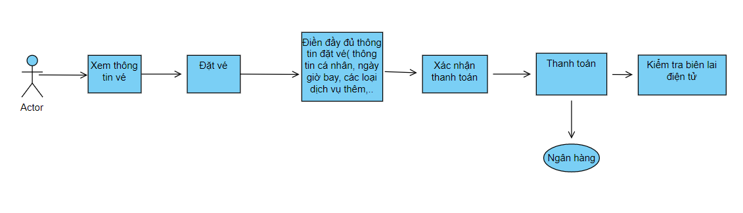

Hình 3. 1 Quy trình đặt vé

3.1.4 Quy trình quản lý hệ thống

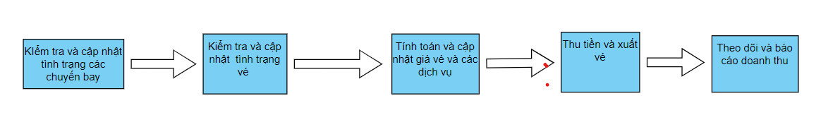

Hình 3. 2 Quy trình quản lí hệ thống

3.2 Đặc tả yêu cầu của hệ thống

3.2.1 Yêu cầu chức năng

* Đối với khách hàng
* Đăng ký: Cho phép khách hàng tạo tài khoản (email và password) để đăng nhập vào hệ thống đặt vé online. Tài khoản này bao gồm các thông tin cá nhân của khách hàng như: họ và tên, ngày tháng năm sinh, địa chỉ, email, số điện thoại, …
* Đăng nhập: Cho phép khách hàng sử dụng email và password đã đăng ký trước đó để đăng nhập vào hệ thống và sử dụng các chức năng chính cũng như các chức năng khác của hệ thống đặt vé máy bay như: xem lịch sử đặt, xem thông tin của khách hàng, ….
* Xem thông tin hãng bay: Cho phép khách hàng có thể xem được các thông tin của các dịch vụ mà hãng cung cấp. Các thông tin gồm: tên dịch vụ, nội dung dịch vụ, giá cả, …
* Xem đặc tả vé: Cho phép khách hàng xem đặc tả vé. Thông tin vé bao gồm: Giá tiền, loại vé, tình trạng, ngày giờ bay, ...
* Chọn chọn thêm các dịch vụ ăn uống, đưa đón sân bay: Cho phép khách hàng chọn thêm các dịch vụ ăn uống, đưa đón sân bay.
* Đặt vé: Giúp khách hàng xem được thông tin tất cả các vé để dễ dàng trong việc lựa chọn vé phù hợp với nhu cầu, ngày giờ cũng như là phù hợp với kinh tế, ...
* Tìm kiếm vé: Cho phép khách hàng tìm kiếm vé theo ngày bay, điểm khởi hành, điểm đến, …
* Xem lại thông tin vé đã đặt: Cho phép khách hàng xem lại thông tin vé đã đặt bao gồm: thông tin vé, thông tin hành khách, thông tin liên hệ thông qua mã đặt chỗ, …
* Xem lịch sử đặt vé: Cho phép khách hàng xem lại lịch sử đặt vé nếu khách hàng đã đăng nhập
* Đối với admin
* Giúp nhân viên quản lý có thể quản lý thông tin các vé của hãng (thêm, xóa, sửa) thông tin của vé như mã số vé, loại vé, …
* Giúp nhân viên quản lý có thể quản lý danh sách khách hàng, thông tin của khách hàng đã đăng ký vào hệ thống, các thông tin như tên, số điện thoại, email, địa chỉ, …
* Giúp nhân viên quản lý có thể quản lý lịch sử đặt, tình trạng vé như chuyến bay này còn bao nhiêu vé…

3.2.2 Yêu cầu phi chức năng

* Hiệu suất hoạt động của hệ thống
* Thời gian truy vấn của hệ thống là tìm kiếm dưới 1 phút.
* Hệ thống phục vụ được 100 người sử dụng cùng lúc.
* Hệ thống xử lý 100 lượt giao dịch thanh toán trong 30 phút.
* Sao lưu dữ liệu
* Việc sao lưu dữ liệu rất quan trọng bởi những dữ liệu bao gồm thông tin khách hàng, nhân viên, dịch vụ, bảng báo cáo, thống kê, …
* Hệ thống sẽ có khả năng dự trữ dung lượng lớn các dữ liệu đã được tải lên.
* Khả năng tiếp cận người dùng
* Hệ thống thân thiện, giao diện dễ sử dụng, dễ thao tác, tương thích với mọi lứa tuổi.
* Bảo mật thông tin khách hàng
* Hệ thống xác thực người dùng bằng mật khẩu.
* Hệ thống mã hóa các giao dịch để tránh bị nghe lén thông tin.
* Khả năng duy trì hệ thống
* Đảm bảo 100% dữ liệu không bị thay đổi hoặc bị mất trong quá trình sửa chữa hay thay đổi cơ sở dữ liệu.
* Thời gian bảo trì nhanh thuận lợi cho nhu cầu sử dụng dịch vụ của nhân viên và khách hàng

CHƯƠNG 4 – MÔ HÌNH HÓA CHỨC NĂNG

4.1 Đăng kí

4.1 UC đăng kí

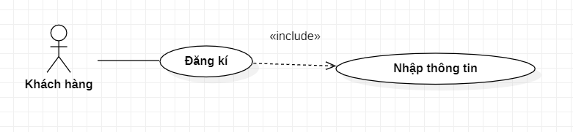

Hình 4.1 UC đăng kí

4.2 AD đăng kí

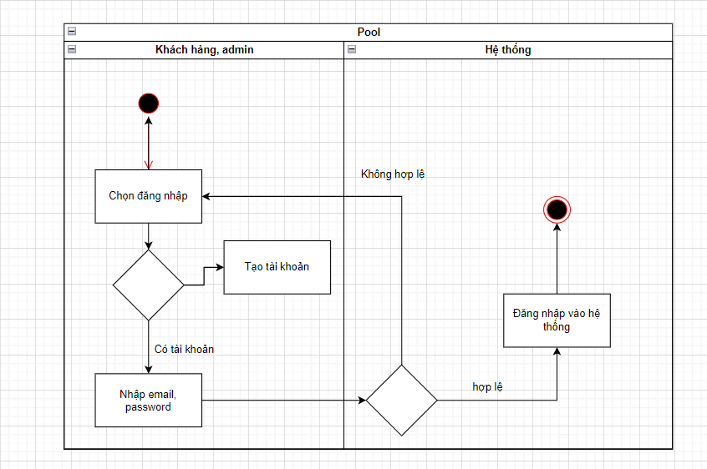

Hình 4.2 AD đăng kí

4.2 Đăng nhập

4.2.1 UC đăng nhập

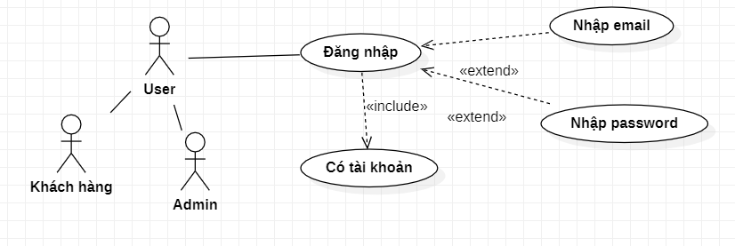

Hình 4.1 UC đăng nhập

4.2.2 AD đăng nhập

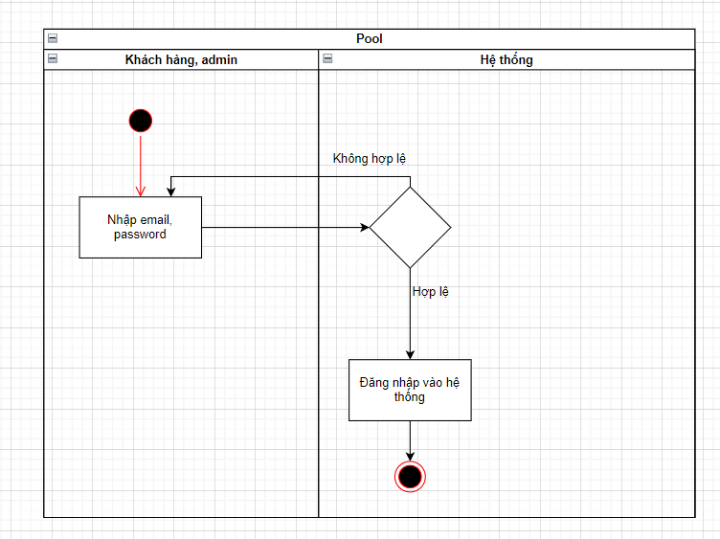

Hình 4.4 AD đăng nhập

4.3 Quản lí thông tin khách hàng

4.3.1 UC quản lí thông tin khách hàng

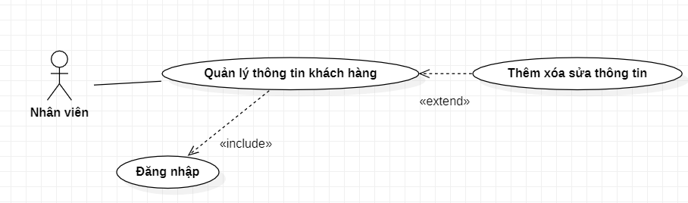

Hình 4. 5 UC quản lí thông tin khách hàng

4.3.2 AD quản lí thông tin khách hàng

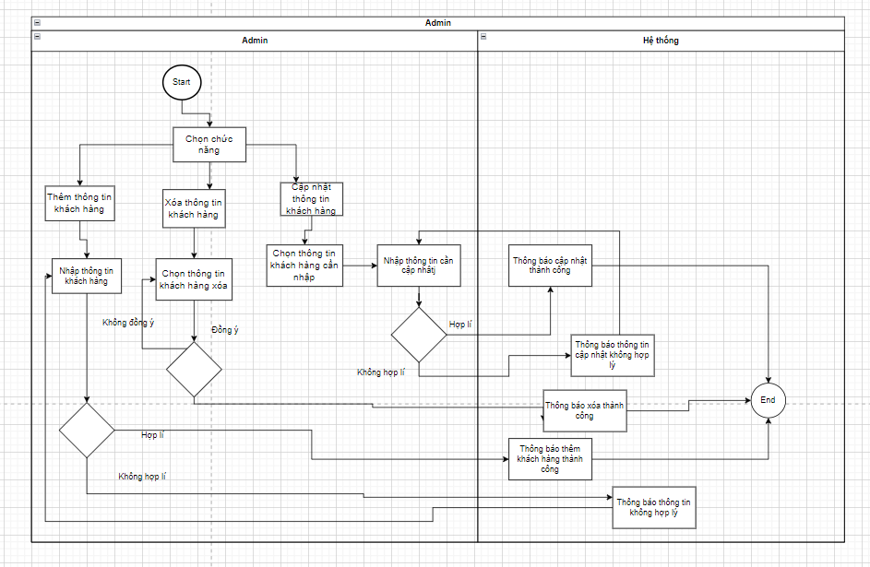

Hình 4. 6AD quản lí thông tin khách hàng

4.4 Quản lí thông tin vé

4.4.1 UC quản lí thông tin vé

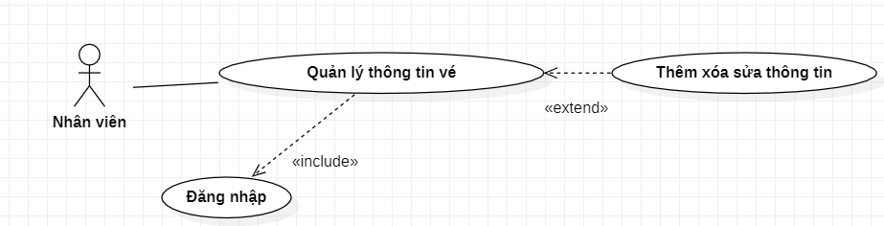

Hình 4. 7 UC quản lí thông tin vé

4.4.2 AD quản lí thông tin vé

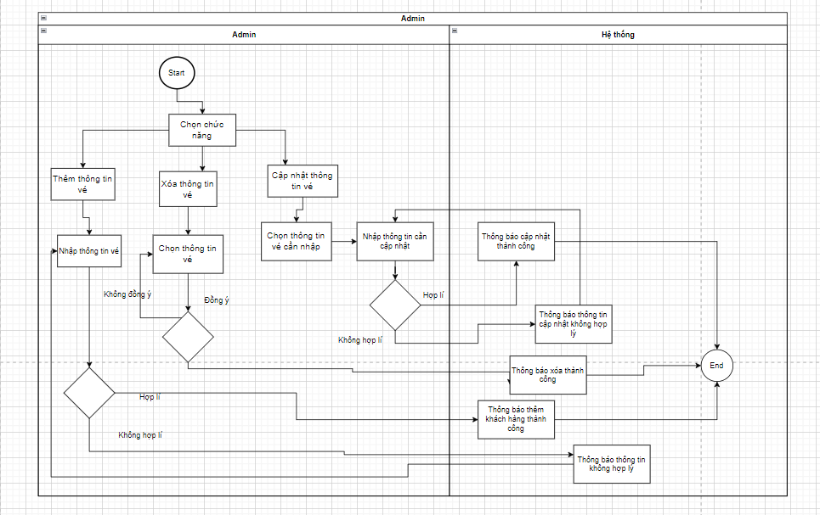

Hình 4. 8 AD quản lí thông tin vé

4.5 Admin

4.5.1 UC Admin

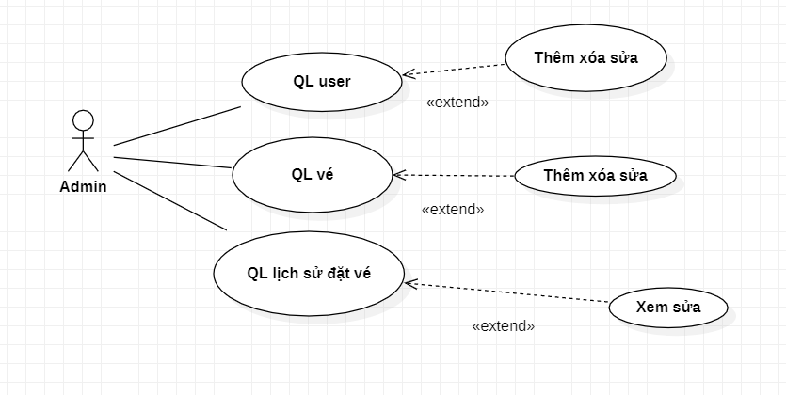

Hình 4. 9 UC Admin

4.5.2 AD Admin

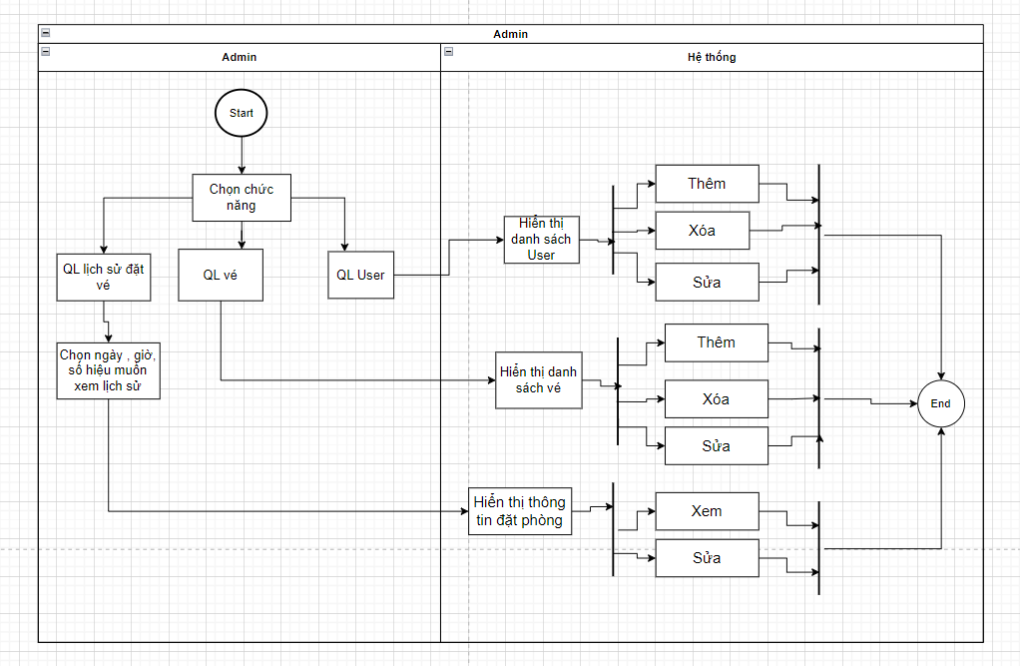

Hình 4. 10 AD Admin

4.6 Đặt vé

4.6.1 UC đặt vé

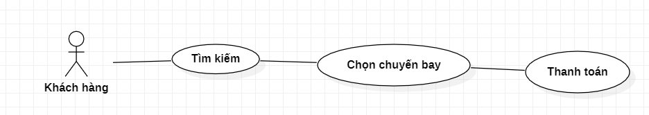

Hình 4. 11 UC Đặt vé

4.6.2 AD đặt vé

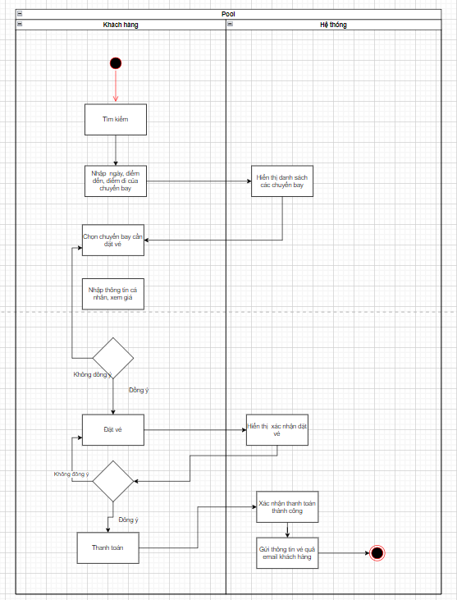

Hình 4. 12 AD Đặt vé

4.7 Xem lịch sử đặt vé

4.7.1 UC Lịch sử đặt vé

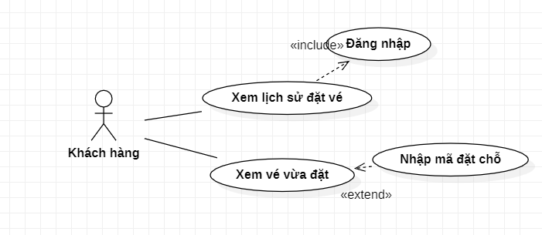

Hình 4.13 UC Xem vé đã đặt

4.7.2 AD lịch sử đặt vé

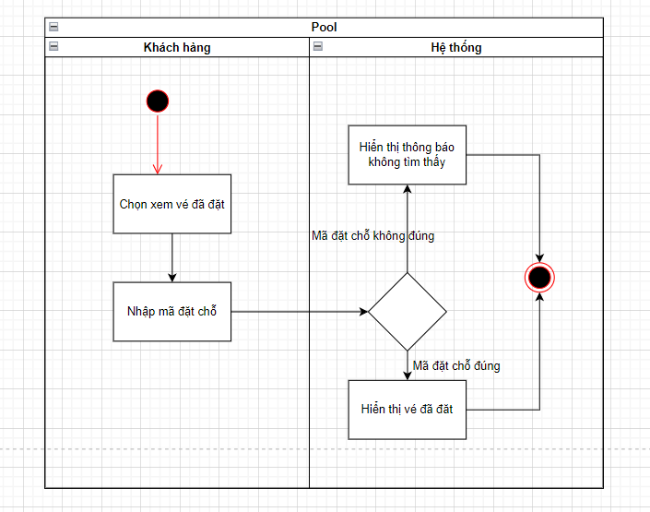

Hình 4.14 AD Xem vé đã đặt

4.8 Thiết kế database

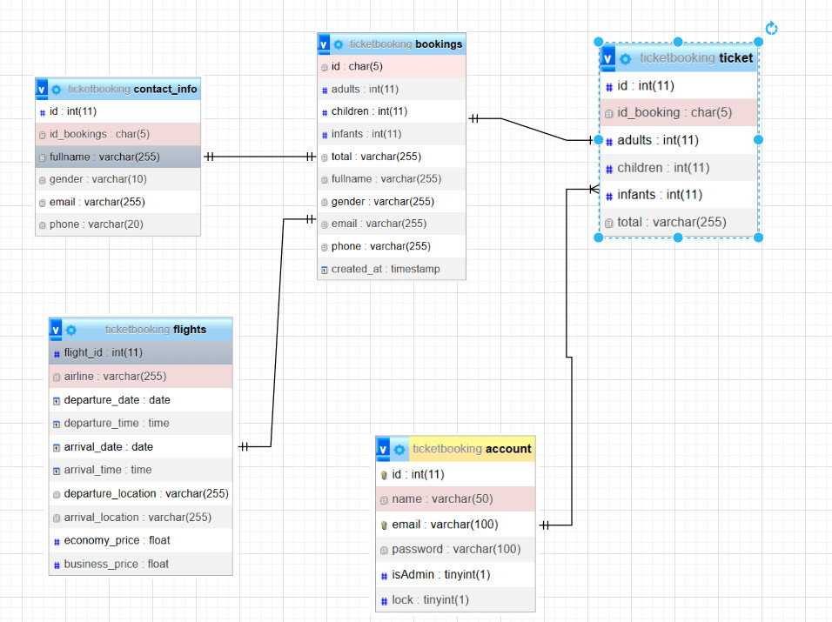

**Hình 4.15 Thiết kế database**

CHƯƠNG 5 – THIẾT KẾ GIAO DIỆN

5.1 Giao diện trang chủ

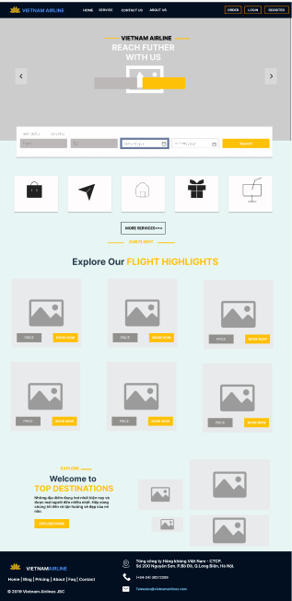

**Hình 5.1 Giao diện trang chủ**

5.2 Giao diện Login

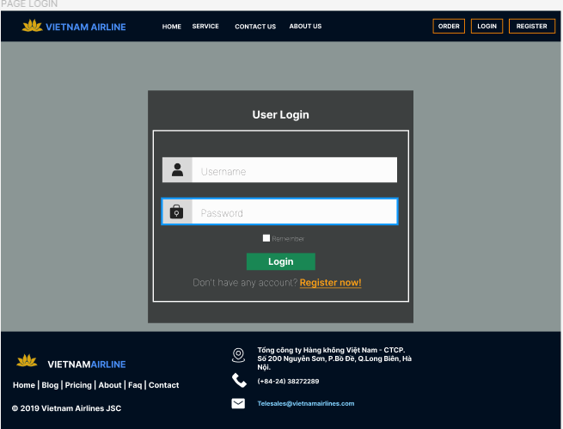

**Hình 5.2 Giao diện trang Login**

* 1. Giao diện Register

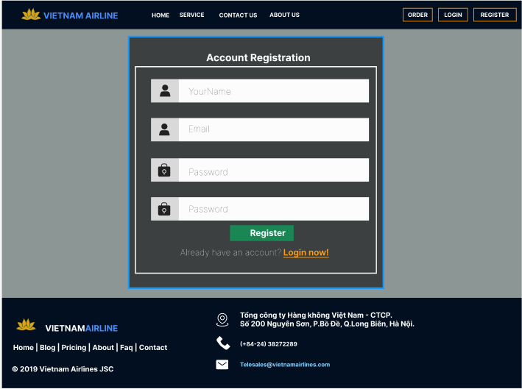

**Hình 5.3 Giao diện trang Register**

* 1. Giao diện coi thông tin vé

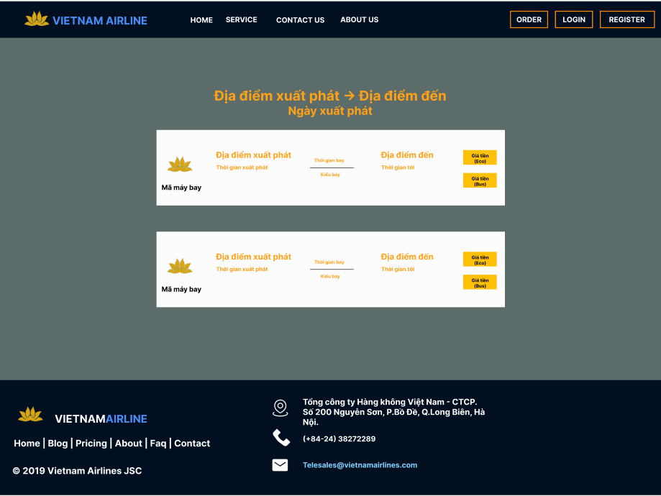

**Hình 5.4 Giao diện hiển thị thông tin vé**

* 1. Giao diện nhập thông tin đặt vé

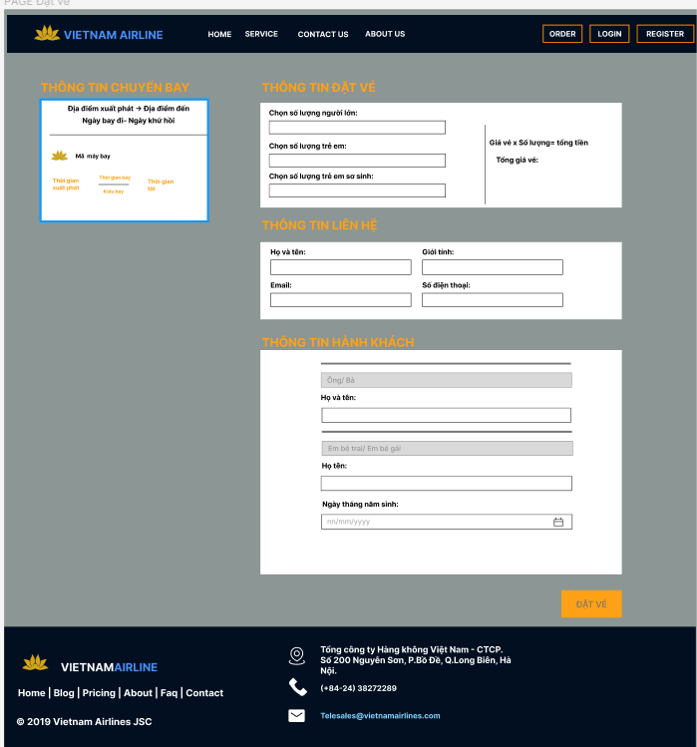

**Hình 5.5 Giao diện nhập thông tin để đặt vé**

* 1. Giao diện thông báo

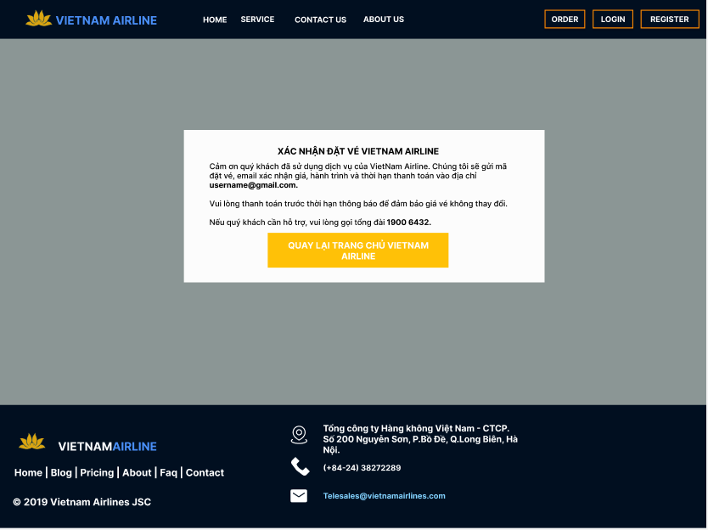

**Hình 5.6 Giao diện hiển thị thông báo xác nhận đặt vé**

* 1. Giao diện Service

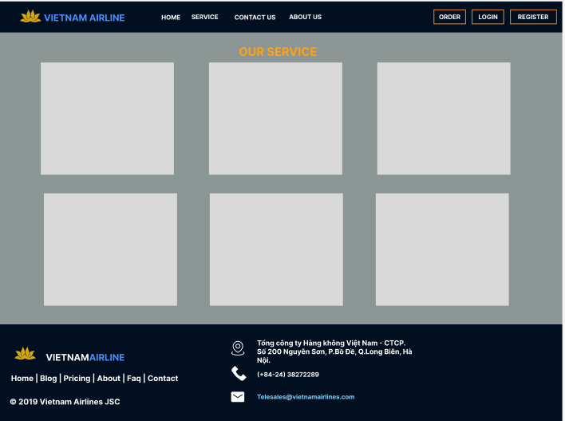

**Hình 5.7 Giao diện trang Service**

5.4 Giao diện About Us

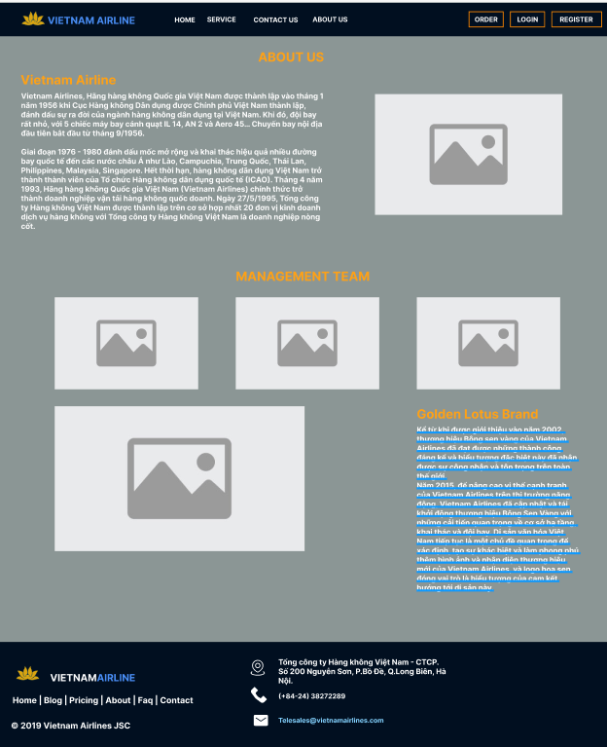

**Hình 5.8 Giao diện trang About US**

5.6 Giao diện Contact

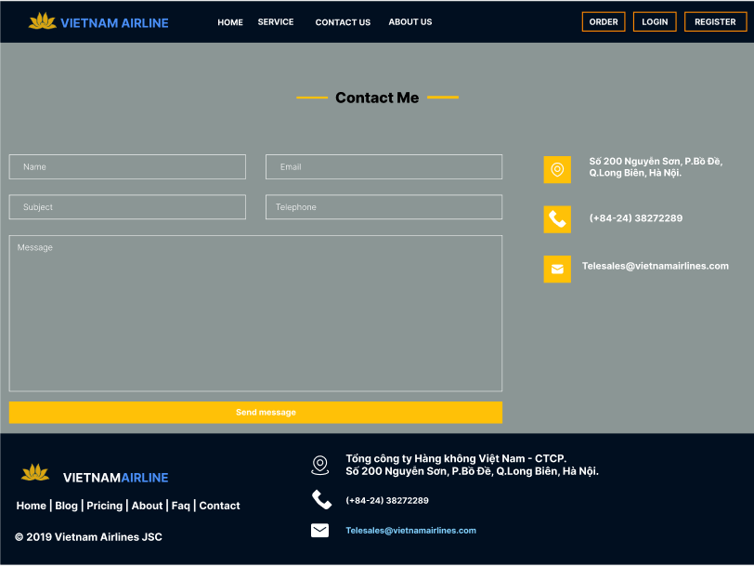

**Hình 5.9 Giao diện trang Contact**

5.7 Giao diện Order

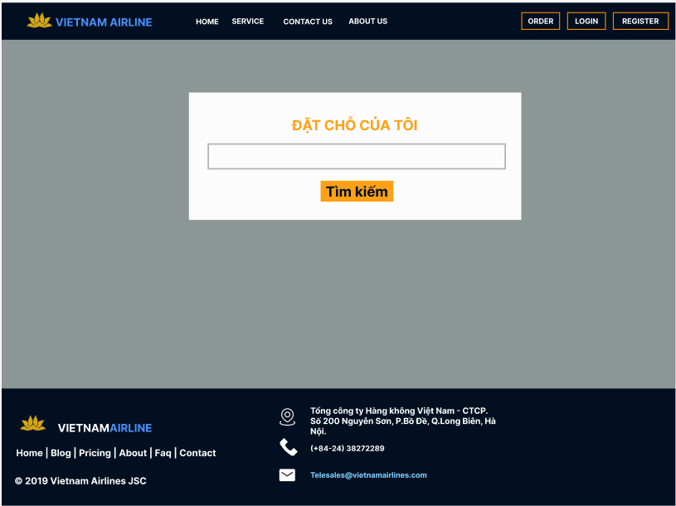

**Hình 5.10 Giao diện nhập mã code**

Trước khi vào giao diện chính, ta phải nhập mã code, nếu mã code trùng trong database sẽ chyển tới trang chi tiết hơn

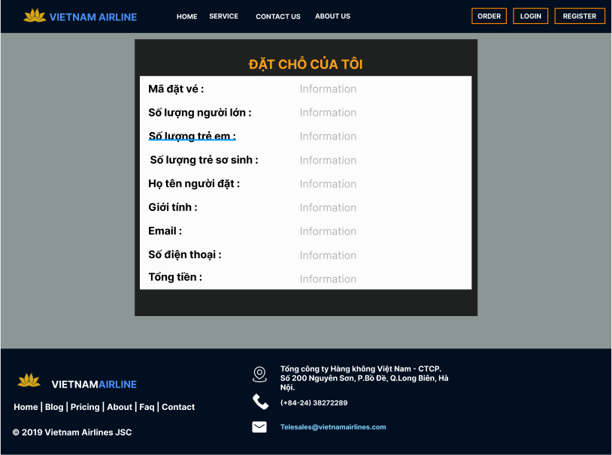

**Hình 5.11 Giao diện hiển thị chi tiết Order**

5.8 Giao diện quản lí Account

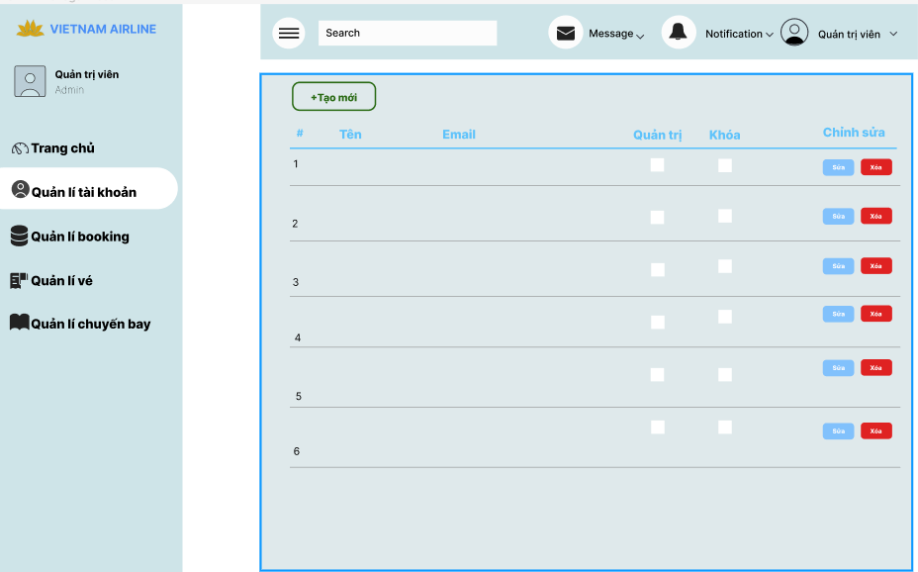

**Hình 5.12 Giao diện quản lí Account**

5.9 Giao diện quản lí Máy bay

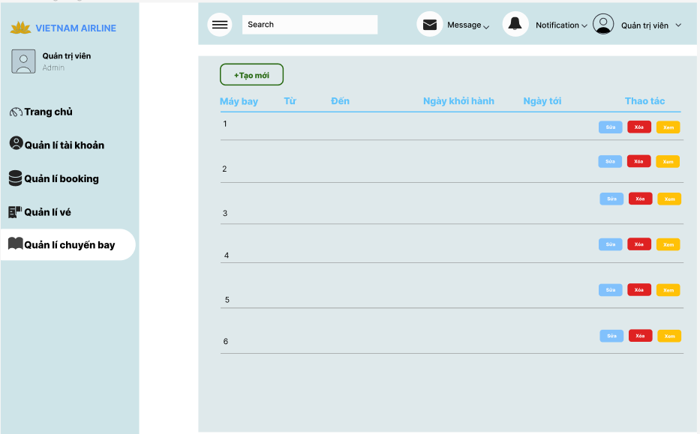

**Hình 5.13 Giao diện quản lí Máy bay**

Linkfigma: <https://www.figma.com/file/iKo5fxH0sw8djcjGWNJEA9/Untitled?node-id=0%3A1&t=CY474Av8tVdFGm1C-1>

TÀI LIỆU THAM KHẢO

|  |  |
| --- | --- |
| [1] | S. Dương, “Xây dựng ứng dụng web với NodeJS + ExpressJS,” [Trực tuyến]. Available: https://vntalking.com/xay-dung-ung-dung-web-voi-nodejs-expressjs.html. [Đã truy cập 03 20 2023]. |
| [2] | V. Đ. Hồng, “Phát triển Web Nodejs,” TP HCM, 2023. |
| [3] | “VIETNAM AIRLINE,” [Trực tuyến]. Available: https://www.vietnamairlines.com/vn/vi/home. [Đã truy cập 03 18 2023]. |
| [4] | Q. Hòa, “Lập trình web với Node.js và framework ExpressJs - Bài 1: Giới thiệu NodeJs.,” [Trực tuyến]. Available: https://viblo.asia/p/lap-trinh-web-voi-nodejs-va-framework-expressjs-bai-1-gioi-thieu-nodejs-6J3ZgwmLZm. [Đã truy cập 30 03 2023]. |